中國文化大學教育部高教深耕計畫計畫成果紀錄表

子計畫 | D2校園資源開放共享，營造社區活力
具體作法 | D2-1服務學習在地紮根，親善睦鄰融入社區
主題 | 111學年度第1學期社團服務學習成果發表
內容  （活動內容簡述/執行成效） | 主辦單位：學生事務處課外活動組  活動時間：111年12月15日(四) 15：00至17：00  活動地點：本校大孝館8樓柏英廳  參與人數：303人（師長9人、機構貴賓6人、學生288人）  執行成效：  一、輔導系學會或社團辦理社團服務學習，計有18個隊伍、197人參與服務、492個服務人次。  二、辦理帶動中小學計有8個隊伍、129人參與服務、483個服務人次。  三、本學期共計有238位學生通過課外服務學習畢業門檻；經統計社團服務學習之機構整體滿意度達90%、願意再受本校服務達100%、對機構有實質幫助達95%。
活動照片  (檔案大小以不超過2M為限) | 活動照片電子檔名稱  (請用英數檔名) | 活動照片內容說明(每張20字內)
 | 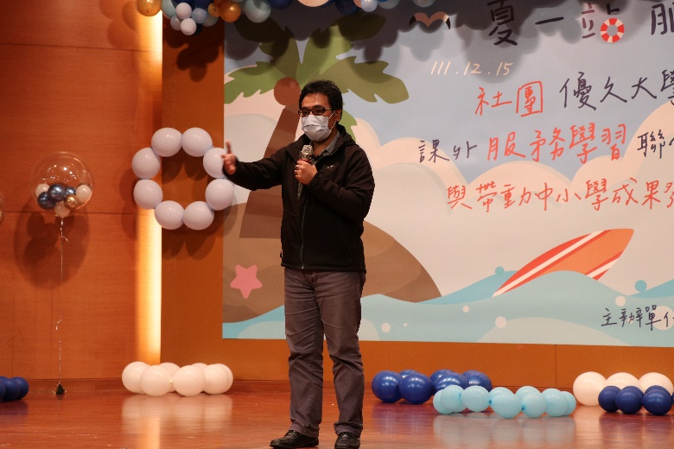 | 本校陳宗顯組長致詞
 | 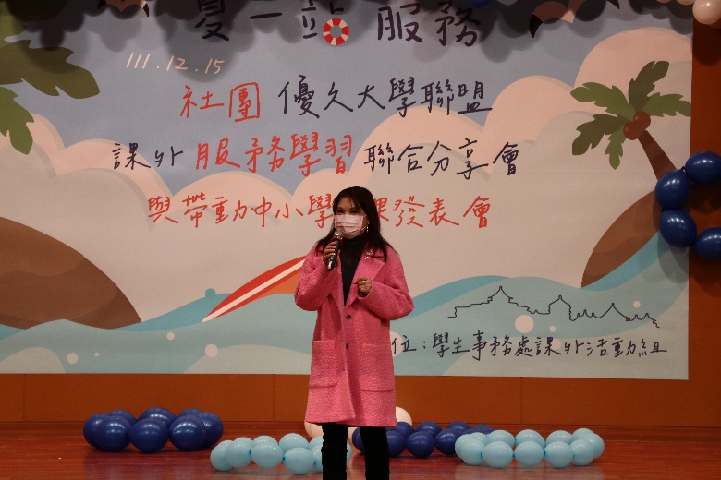 | 服務機構貴賓代表致詞
 | 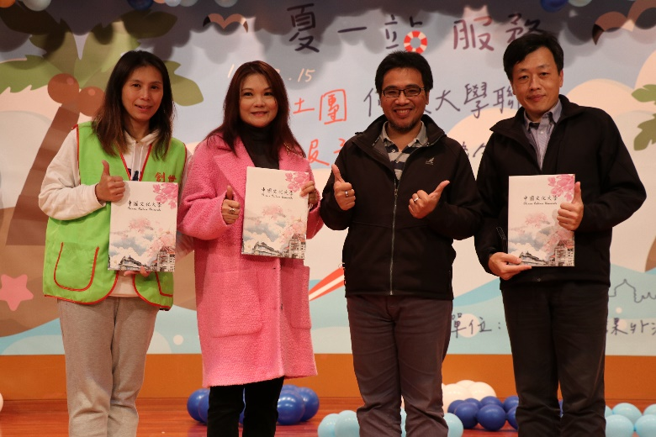 | 致贈服務機構感謝狀
 | 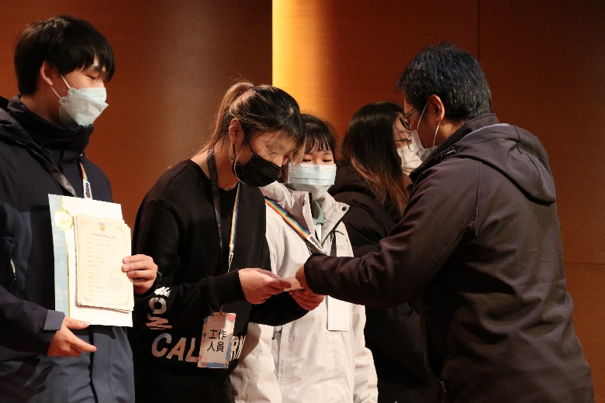 | 頒發績優服務人員獎狀
 | 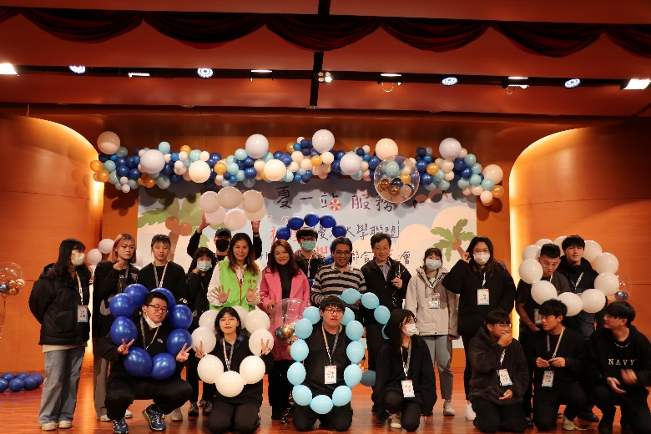 | 帶動中小學隊長合影
 | 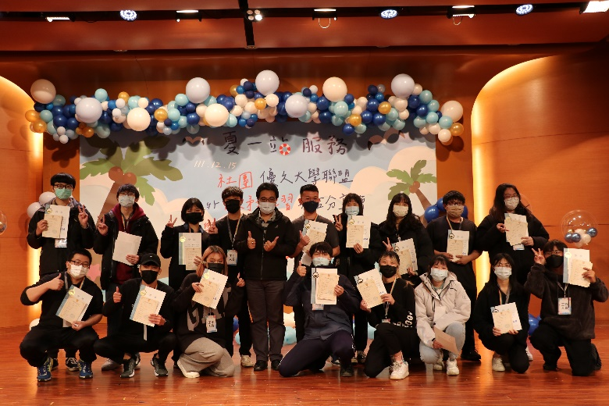 | 社團服務學習隊長合影

